# Практическое занятие 9

* Создание новых таблиц
* Создание новой таблицы с помощью синтаксиса CREATETABLEAS
* Проверка существования таблицы
* Удаление таблиц

1. Создайте таблицу DEPT на основе приведенного ниже описания. Сохраните команду в файле lab9_1.sql, а затем выполните файл для создания таблицы. Убедитесь в том, что таблица создана.

|  |  |  |
| --- | --- | --- |
| Имя столбца | ID | Name |
| Тип ключа |  |  |
| Nulls/Unique |  |  |
| Таблица FK |  |  |
| Столбец FK |  |  |
| Тип данных | NUMBER | VARCHAR2 |
| Длина | 7 | 25 |



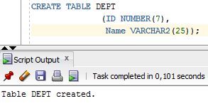

CREATE TABLE DEPT

(ID NUMBER(7),

Name VARCHAR2(25));

CREATE TABLE DEPT

(ID NUMBER(7)

CONSTRAINT MYDEPT_ID_PK PRIMARY KEY,

Name VARCHAR2(25));

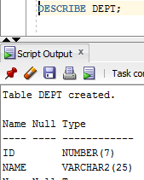

DESCRIBE DEPT;

1. Заполните таблицу DEPTданными из таблицы Departments. Включите только нужные столбцы.

INSERT INTO DEPT

SELECT DEPARTMENT_ID, DEPARTMENT_NAME

FROM DEPARTMENTS;

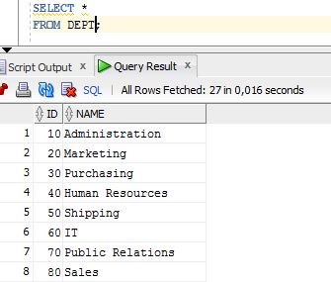

1. Создайте таблицу EMP на основе приведенного ниже описания. Сохраните команду в скрипт-файлеlab9_3.sql, а затем выполните его, чтобы создать таблицу. Убедитесь в том, что таблица создана.

CREATE TABLE EMP

(ID NUMBER(7)

CONSTRAINT EMP_ID_PK PRIMARY KEY,

LAST_NAME VARCHAR2(25),

FIRST_NAME VARCHAR2(25),

DEPT_ID NUMBER(7)

CONSTRAINT EMP_DEPT_ID_FK

REFERENCES DEPT(ID));

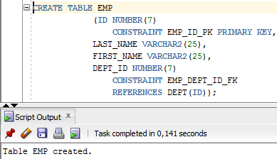

|  |  |  |  |  |
| --- | --- | --- | --- | --- |
| Имя столбца | ID | Last_name | FIRST_NAME | DEPT_ID |
| Тип ключа |  |  |  |  |
| Nulls/Unique |  |  |  |  |
| Таблица FK |  |  |  |  |
| Столбец FK |  |  |  |  |
| Тип данных | NUMBER | VARCHAR2 | VARCHAR2 | NUMBER |
| Длина | 7 | 25 | 25 | 7 |



1. Создайте таблицу EMPLOYEES2, основанную на структуре таблицы EMPLOYEES, включив только столбцы EMPLOYEE_ID, FIRST_NAME, LAST_NAME, SALARYи DEPARTMENT_ID. Имена колонок в новой таблице должны быть ID, FIRST_NAME, LAST_NAME, SALARYи DEPT_IDсоответственно.

CREATE TABLE EMPLOYEES2

AS

SELECT

EMPLOYEE_ID ID,FIRST_NAME,LAST_NAME,SALARY,DEPARTMENT_ID DEPT_ID

FROM EMPLOYEES;

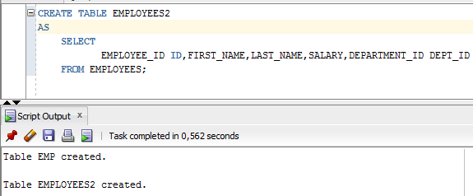

1. Удалите таблицу EMP.

DROP TABLE EMP;

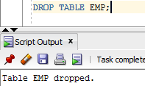

# Практическое занятие 10, Часть 1

* + Создание простого представления
  + Создание сложного представления
  + Создание представления с ограничением CHECK
  + Попытки изменить данные в представлении
  + Вывод определений представлений
  + Удаление представлений

1. Создайте представление EMPLOYEES_VU. Включите номер служащего, фамилию служащего и номер отдела из таблицы EMPLOYEES. Смените заголовок столбца с фамилией служащего на EMPLOYEE.

CREATE VIEW EMPLOYEES_VU

AS

SELECT EMPLOYEE_ID, LAST_NAME EMPLOYEE, DEPARTMENT_ID

FROM EMPLOYEES;

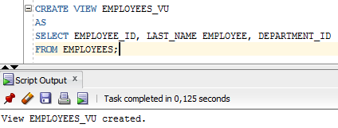

1. Выведите содержимое представления EMPLOYEE_VU.



SELECT*

FROM EMPLOYEES_VU;

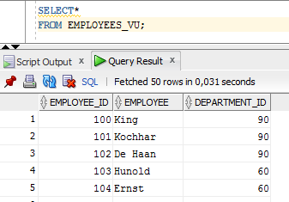

1. Используя своё представление EMPLOYEES_VU, создайте запрос для вывода всех фамилий и номеров отделов служащих.



……

SELECT EMPLOYEE, DEPARTMENT_ID

FROM EMPLOYEES_VU;

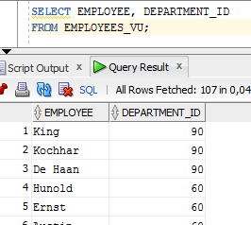

1. Создайте представление DEPT50, содержащее номер служащего, фамилию и номер отдела для всех служащих отдела 50. Назовите столбцы представления EMPNO, EMPLOYEEи DEPTNO.Запретите операцию перевода служащего в другой отдел через представление.



CREATE VIEW DEPT50

AS

SELECT EMPLOYEE_ID EMPNO, LAST_NAME EMPLOYEE, DEPARTMENT_ID DEPTNO

FROM EMPLOYEES

WHERE DEPARTMENT_ID=50

WITH CHECK OPTION CONSTRAINT MY_DEPT50;

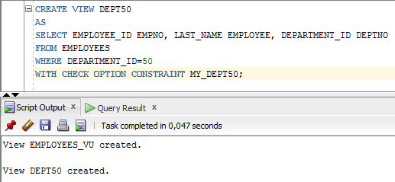

1. Выведите содержимое представления DEPT50.

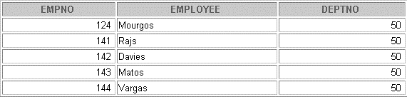

SELECT *

FROM DEPT50;

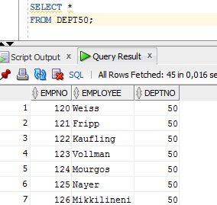

1. Попробуйте сменить номер отдела служащего по фамилии Matos на 80.

UPDATE DEPT50

SET DEPTNO=80

WHERE EMPLOYEE='Matos';

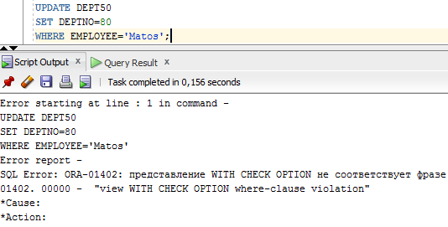

*Дополнительноезадание*

1. Создайте представление SALARY_VU, включающее фамилию служащего, название отдела, оклад и категорию оклада для всех служащих. Используйтетаблицы EMPLOYEES, DEPARTMENTS и JOB_GRADES. Соответственноназовитестолбцы Employee, Department, SalaryиGrade.

CREATE VIEW SALARY_VU

AS SELECT

E.LAST_NAME "Employee",D.DEPARTMENT_NAME "Department",

E.SALARY "Salary",G.GRADE_LEVEL "Grade"

FROM EMPLOYEES E JOIN DEPARTMENTS D

ON E.DEPARTMENT_ID=D.DEPARTMENT_ID

JOIN JOB_GRADES G

ON E.SALARY BETWEEN G.LOWEST_SAL AND G.HIGHEST_SAL;

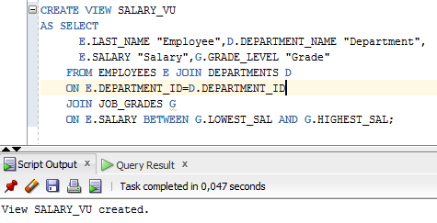

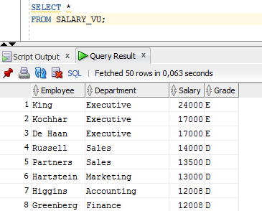

# Практическое занятие 10, Часть 2

* + Создание последовательностей
  + Использование последовательностей
  + Создание неуникальных индексов

1. Создайте последовательность для столбца главного ключа таблицы DEPT. Последовательность должна начинаться с 200 и иметь максимальное значение 1000. шаг приращения значений – 10. Назовите последовательность DEPT_ID_SEQ.

CREATE SEQUENCE DEPT_ID_SEQ

INCREMENT BY 10

START WITH 200

MAXVALUE 1000;

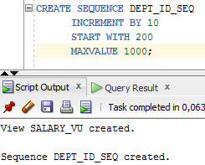

1. Создайте скрипт lab12_3.sql для вставки строки в таблицу DEPT. Обязательно используйте последовательность, созданную Вами для столбца ID. Добавьте в таблицу два отдела: Educationи Administration. Выполните файл, проверьте успешное выполнение вставки.

INSERT INTO DEPT

VALUES (DEPT_ID_SEQ.NEXTVAL, INITCAP('&DEPARTMENT_NAME'));

INSERT INTO DEPT

VALUES (DEPT_ID_SEQ.NEXTVAL, INITCAP('Education'));

INSERT INTO DEPT

VALUES (DEPT_ID_SEQ.NEXTVAL, INITCAP('Administration'));



1. Создайте в таблице EMPLOYEES2 неуникальный индекс для столбца таблицы DEPT_ID, имеющего ограничение FOREIGNKEY.

CREATE INDEX DEPT_DEPT_ID_IDX

ON EMPLOYEES2(DEPT_ID);

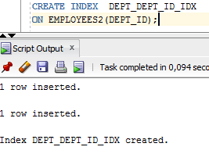

1. Создайте синоним для таблицы EMPLOYEES. Назовите его EMP.

CREATE SYNONYM EMP

FOR EMPLOYEES;

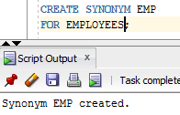

# Практическое занятие 11

* 1. Создайте скрипт, который позволит получать информацию об именах колонок, типах данных, допустимых объемах ячеек, а также о допустимости пустых ячеек. Пользователь должен иметь возможность вводить имя таблицы. Задайте псевдонимы для столбцов DATA_PECISIONи DATA_SCALE. Сохраните скрипт в файле.

Например, если пользователь ввел DEPARTMENTS, он должен получить следующий результат:

SELECT COLUMN_NAME, DATA_TYPE, DATA_LENGTH,

DATA_PRECISION PRECISION, DATA_SCALE SCALE,NULLABLE N

FROM USER_TAB_COLUMNS

WHERE TABLE_NAME=UPPER('&TABLE_NAME');

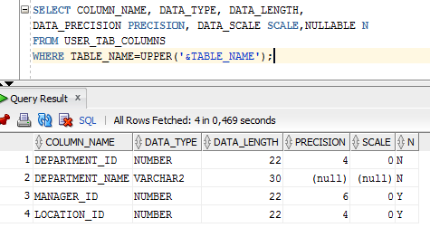

|  |  |  |  |  |  |
| --- | --- | --- | --- | --- | --- |
| **COLUMN_NAME** | **DATA_TYPE** | **DATA_LENGTH** | **PRECISION** | **SCALE** | **N** |
| DEPARTMENT_ID | NUMBER | 22 | 4 | 0 | N |
| DEPARTMENT_NAME | VARCHAR2 | 30 |  |  | N |
| MANAGER_ID | NUMBER | 22 | 6 | 0 | Y |
| LOCATION_ID | NUMBER | 22 | 4 | 0 | Y |

* 1. Создайте скрипт для получения информации об именах колонок, именах ограничений, условиях поиска и статусе таблицы. Для получения необходимой информации Вы должны соединить таблицы USER_CONSTRAINTSи USER_CONS_COLUMNS. Пользователь должен иметь возможность вводить имя таблицы. Сохраните скрипт в файле.

Например, если пользователь ввел DEPARTMENTS, он должен получить следующий результат:

SELECT CC.COLUMN_NAME, C.CONSTRAINT_NAME, C.CONSTRAINT_TYPE C,

C.SEARCH_CONDITION, C.STATUS

FROM USER_CONSTRAINTS C JOIN USER_CONS_COLUMNS CC

ON (C.TABLE_NAME=CC.TABLE_NAME)

AND (C.CONSTRAINT_NAME=CC.CONSTRAINT_NAME)

WHERE C.TABLE_NAME=UPPER('&TABLE_NAME');

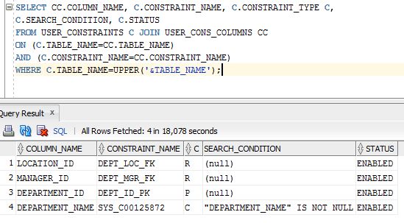

|  |  |  |  |  |
| --- | --- | --- | --- | --- |
| **COLUMN_NAME** | **CONSTRAINT_NAME** | **C** | **SEARCH_CONDITION** | **STATUS** |
| DEPARTMENT_ID | DEPT_ID_PK | P |  | ENABLED |
| LOCATION_ID | DEPT_LOC_FK | R |  | ENABLED |
| MANAGER_ID | DEPT_MGR_FK | bR |  | ENABLED |
| DEPARTMENT_NAME | DEPT_NAME_NN | C | "DEPARTMENT_NAME" IS NOT NULL | ENABLED |

* 1. Добавьте комментарий к таблице DEPARTMENTS. Затем обратитесь с запросом к представлению USER_TAB_COMMENTS, для проверки факта создания комментария.

COMMENT ON TABLE DEPARTMENTS

IS '"Company department information including name, code and location"';

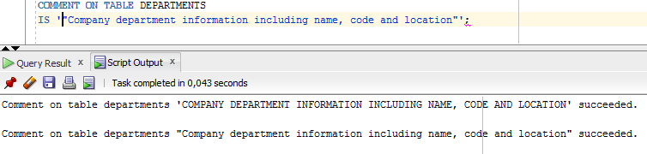

SELECT *

FROM USER_TAB_COMMENTS

WHERE TABLE_NAME='DEPARTMENTS';

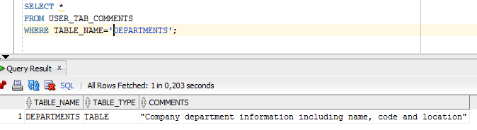

|  |
| --- |
| **COMMENTS** |
| Company department information including name, code and location |

* 1. Найдите имена всех синонимов в вашей схеме

SELECT *

FROM USER_SYNONYMS;

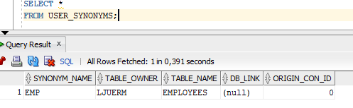

|  |  |  |  |
| --- | --- | --- | --- |
| **SYNONYM_NAME** | **TABLE_OWNER** | **TABLE_NAME** | **DB_LINK** |
| EMP | HR | EMPLOYEES |  |

* 1. Из представления словаря данных USER_VIEWSвыберите столбцы VIEW_NAMEи TEXT.

**Примечание:**для просмотра содержимого столбца типа LONG выполните команду SETLONGn, где n – число выводимых запросом символов из столбца типа LONG.

SET LONG 100

SELECT VIEW_NAME, TEXT

FROM USER_VIEWS;

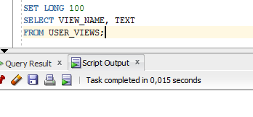



6. Найдите имена всех ваших последовательностей. Напишите запрос для получения следующей информации о ваших последовательностях: имя последовательности, максимальное значение, величина приращения, последнее значение. Сохранитескриптвфайле. Выполнитескрипт.lab11_6

SELECT SEQUENCE_NAME,

CASE WHEN MAX_VALUE<10000 THEN to_char(MAX_VALUE)

ELSE to_char(MAX_VALUE, '9.9999EEEE')

END MAX_VALUE, INCREMENT_BY, LAST_NUMBER

FROM USER_SEQUENCES;

|  |  |  |  |
| --- | --- | --- | --- |
| **SEQUENCE_NAME** | **MAX_VALUE** | **INCREMENT_BY** | **LAST_NUMBER** |
| DEPARTMENTS_SEQ | 9990 | 10 | 280 |
| EMPLOYEES_SEQ | 1,0000E+27 | 1 | 207 |
| LOCATIONS_SEQ | 9900 | 100 | 3300 |

**ОГЛАВЛЕНИЕ**

Практическое занятие 1 1

Практическое занятие 2 5

Практическое занятие 3, часть 1 8

Практическое занятие 3, часть 2 10

Практическое занятие 4 13

Практическое занятие 5 15

Практическое занятие 6 19

Практическое занятие 7 22

Практическое занятие 8 23

Практическое занятие 9 25

Практическое занятие 10, Часть 1 26

Практическое занятие 10, Часть 2 27

Практическое занятие 11 28